Wichtige Bezeichner und Schlüsselwörter

**Wo wird Java und Netbeans gedownloaded:**

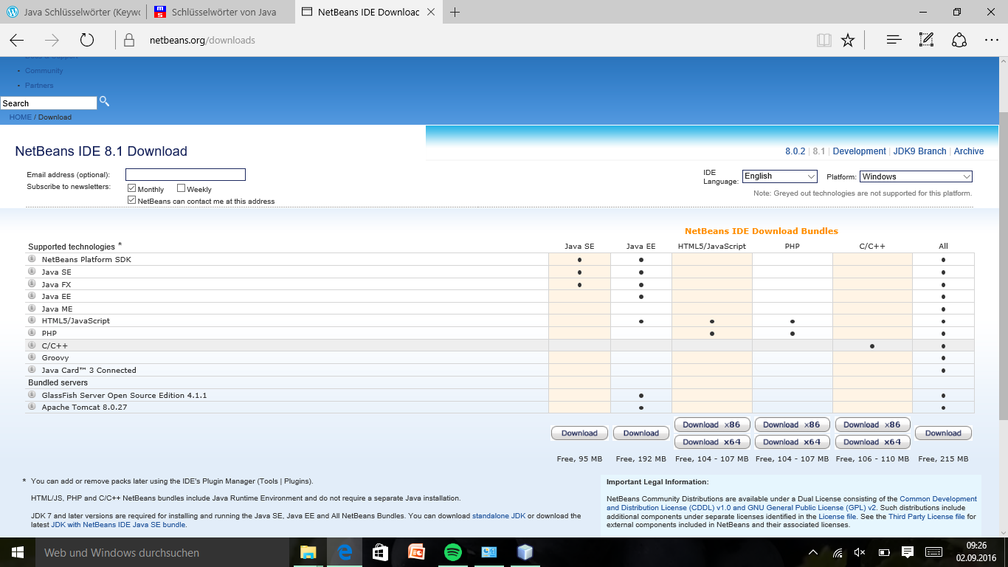

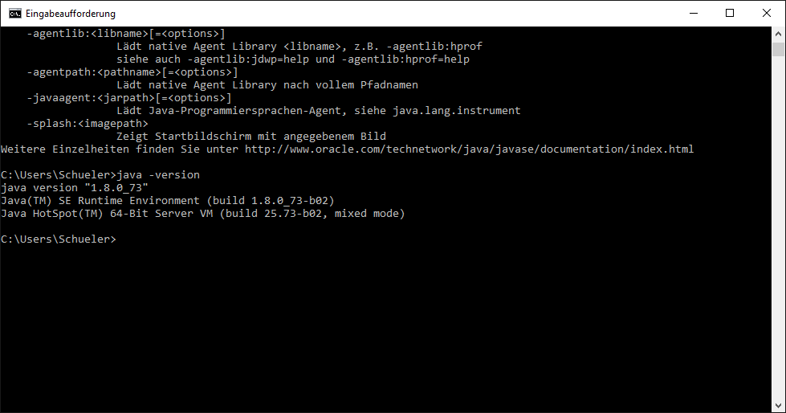**Anzeige der vorhandenen Java programme durch Eingabeaufforderung**

**Erstes Programm: „Hello World!“**

